**«Приохотить» ученика к учению гораздо более**

**достойная задача учителя, чем «приневолить» его.**

**К. Д. Ушинский**

«Работа с музыкограммами»

Начало формы

Конец формы

В нашей стране музыку можно справедливо назвать всенародным искусством. Стремление людей овладеть основами этого искусства исключительно велики как среди детей ,так и среди взрослых. Пример этому–многочисленные музыкальные коллективы, новые исполнители, непрерывно растущая сеть музыкальных учебных заведений, всевозможные интернет-сайты с обучающими видеоуроками. Взрослые и дети используют возможность пополнить свои знания, заняться любимым видом искусства. Я не являюсь исключением и в своей педагогической деятельности часто пользуюсь интернет- ресурсами.

Мгновения, когда учитель сумел вызвать одухотворенность и откровенное любопытство учащихся к предмету, являются для него действительно самыми счастливыми. Из них и складывается радость педагогического труда. Благодаря всестороннему развитию дети начинают с интересом смотреть на учителя, ожидая, не подарит ли он им еще увлекательные моменты, полные интересного и занимательного содержания. Широ­кие возможности создания особой атмосферы, самостоятельной, индивидуальной и коллективной практической деятельности учащихся открывают совместную музыкальную работу.

В практике преподавания музыки большое внимание отводится изучению различных музыкальных произведений. Существуют разнообразные таблицы для детального изучения музыкальной композиции. Однако есть предположение, что для учащихся  такие схемы сложны, а порой даже скучны. Обучая детей, мы рассказываем о необыкновенности и особенности каждой композиции, ее автора, а на деле применяем однообразные схемы для изучения и анализа того или иного музыкального произведения. Для того чтобы миновать этот безынтересный момент на уроке, я пользуюсь одним секретом. Это  технология  создания «музыкограммы». Что она из себя представляет?

Обучающимся  предлагается   создать  картинку с изображением, которое у них ассоциируется с только что  прослушанной мелодией или фрагментом, а также видоизменять содержания следующих фрагментов на основе предыдущих зарисовок. Первый видеоролик с использованием данного метода мне попался на глаза случайно, когда я готовилась к очередному уроку для детей начальной школы.

Заинтересовавшись этой технологией. я проверила ее в работе со своим восьмилетним ребенком, увидела неподдельный интерес и начала поиск подобных видеосюжетов . На деле оказалось, что их не так уж и мало! На следующий день показала своим ученикам и вызвала их откровенное любопытство. Тогда я решила изучить эту технологию более подробно.

Музыкограмма - метод, созданный бельгийским композитором и педагогом Йосом  Вуйтак. Термин впервые появился в 1965 году, слово произошло от греческого: musikе (музыка) и gramma (письмо, живопись, справочник). Сам термин «музыкограмма» означает следующее: это наглядные схемы, представляющие музыкальное развитие в произведении. Это  способ активного слушания, который за последние годы получил значительное распространение.

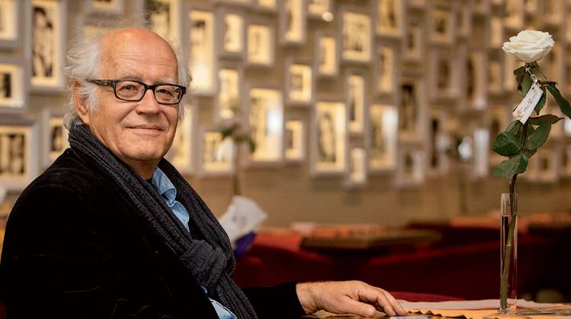

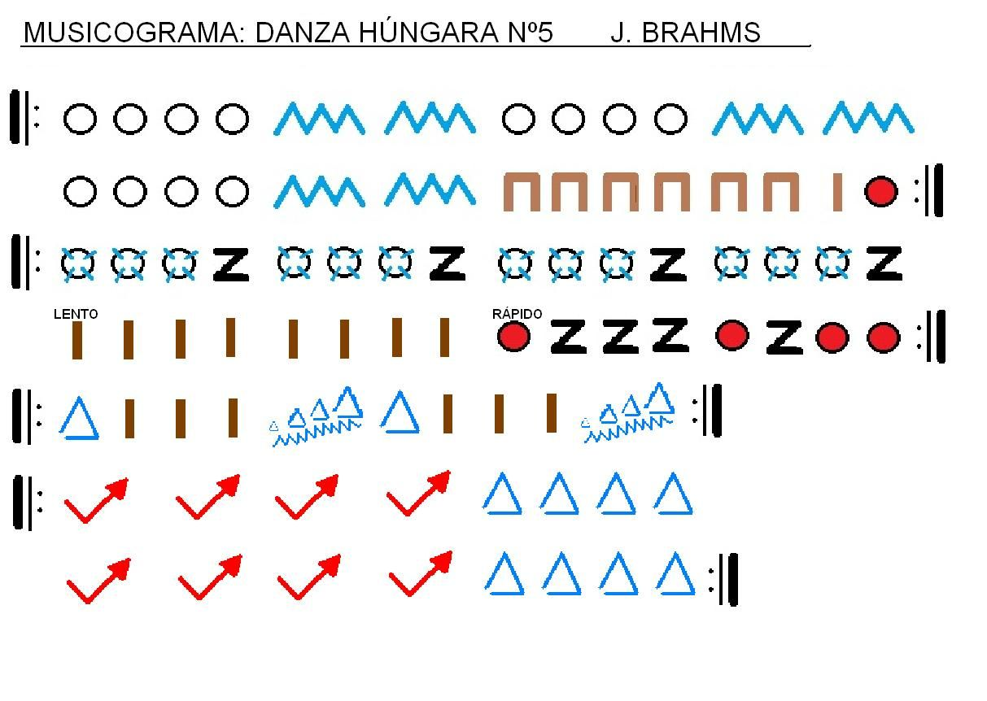

В её основе - изображение, которое графически отображает звуки, а ребёнок водит по нему пальцем  в такт музыке. На практике я добавила к определенным условным знакам некоторые движения: ритм отстукивается на различных частях тела (коленях, ладонях, плечах). Даже небольшая продолжительность такого занятия позитивно влияет на настроение. Это удивительное средство для работы с детьми позволяет улучшить мелкую моторику рук, ловкость, развить зрительно-слуховую координацию, музыкальную память, внимание, чувство ритма и фразировки, воображения и изобретательности.

Великий российский академик Христиан Гольдбах(1725г) говорил, что «Музыка – это проявление скрытой математики».

Музыка и математика – тесно связанные науки, описывающий мир. Изучение музыки может помочь детям изучать математику, а познание математики может облегчить ребенку изучение музыкальных законов. Использование данной технологии помогает закрепить такие математические понятия, как круг, квадрат, овал, линия, прямая, ломаная, извилистая, треугольник и т.д.

Важным принципом музыкограммы является то, что музыкальное содержание никогда не должно быть представлено конкретными рисунками, цель состоит в том, чтобы воспитать навыки непосредственного перевода воспринимаемых музыкальных образов в четкие слуховые представления, а при исполнении песен с использованием этого метода и в более быстром закреплении текста и мелодии.

Музыкограмма   сначала использовалась только в музыкальных школах  для развития чувства ритма и слуха. Но со временем, оценив пользу этого метода,  музыкограмму стали использовать и в музыкотерапии. А сейчас я её использую на своих уроках музыки и во внеурочное время.

В музыкограмме нотная запись заменена более простыми и доступными обозначениями (линия, извилистая, ломанная, круг, треугольник, точки, ромб и др.), которые помогают восприятию общей структуры произведения. Это позволяет вам работать над музыкальным аспектом, который вас больше всего интересует (ритм, мелодия, тембр, текстура, время, динамика), подчеркивая его. Музыкограмма - графическая запись музыкальных событий, визуальное представление о динамическом развитии музыкального произведения.

С помощью музыкограммы слушатель слышит, понимает и получает больше удовольствия от музыки при использовании данного метода, чем при пассивном прослушивании. Активность до и во время прослушивания повышает внимание и концентрацию на музыке. Важно то, что графика помогает понять и заставляет слушателя вовлечься в слушание.

|  |  |
| --- | --- |
| C:\Users\Ideapad\Downloads\IMG_20231120_111739_028.jpg | C:\Users\Ideapad\Downloads\IMG_20231120_122355_926.jpg |

Еще одним привлекательным аспектом являются отношения, которые создаются между учащимися, например, дети слышат звуки, которые могут быть связаны между собой (учитель подсказывает, что звуки взаимосвязаны и дает следующее задание - обменяться своими идеями). Ознакомив друг друга со своими схемами, они дополняют работы, учатся уважать мнение другого и выражать свое отношение к чужой работе. Важная особенность заключается и  в том, что эта технология  требует участия слушателя до и во время прослушивания (что полностью соответствует характеристикам активного слушания) с использованием визуального восприятия для повышения музыкального интереса учащихся к классической музыке.

Прослушивания являются обязательной частью музыкальных занятий и способствуют как получению удовольствия от музыки, так и ее изучению. Облегчение музыкального понимания с помощью визуальных элементов, рисунков и/или диаграмм – это предмет, который всегда интересовал педагогов и учителей музыки. Составлять музыкограмму в музыкальном классе должен учитель, но в сотрудничестве с учеником, так как есть параметры, которые можно изучать с точки зрения учеников.

Важной особенностью музыкограммы как образовательного ресурса является то, что она доступна на любом уровне. С помощью одного и того же прослушивания мы можем создавать разные музыкограммы, чтобы сосредоточиться на музыкальной теме и уровне, которые нас интересуют больше всего. Это также отличный ресурс, который дает учащимся большую возможность создавать свои собственные рисунки на основе музыкальных элементов прослушивания. Здесь вполне уместно привести пример с навыками в обучении письму или чтению на родном языке: ребенок сначала учится говорить, т.е. накапливает словарный запас, затем учит буквы и учится читать, т.е. учится узнавать знакомые ему слова и речь, выраженную знаками. Так же и в написании музыкограммы, ребенок учится узнавать повторяющиеся фрагменты, слышать вариации одной и той же мелодии, следить за изменениями и затем уже создавать свои изображения. Чтобы ясно и совершенно конкретно проанализировать то, что слышишь, надо уметь грамотно записать эту музыку. Несомненно, эта система сможет стать одним из наиболее продуктивных средств развивающих музыкальный слух, память, ритм, только тогда, когда она будет опираться на музыкальный опыт учащегося.

Новый взгляд на проведение занятий объединяет в себе аудиовизуальные технологии в системе обучения, поскольку через образы легче разбираться в услышанном, думать, размышлять и участвовать в нем. Можно выбрать готовую музыкограмму, распечатать её на бумаге или картоне, но сейчас в Интернете выложено множество флеш-анимаций, видео-музыкограмм, power-point и т.д. Все вышеперечисленные факторы подтверждают, что основная цель музыкограмм с применением ИКТ - вклад в очевидное модернизирование их внешнего вида и упрощение их распространения.